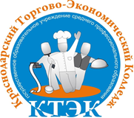
ГБПОУ КК «Краснодарский торгово-экономический колледж»

Фоменко Е.А.

ПОДВЕДЕНИЕ ИТОГОВ ПРОГРАММЫ

«АНТИНАРКО»

"КАК ЖИТЬ СЕГОДНЯ, ЧТОБЫ ИМЕТЬ ШАНС УВИДЕТЬ ЗАВТРА"
МЕТОДИЧЕСКАЯ РАЗРАБОТКА СЦЕНАРИЯ
ОТКРЫТОГО ВНЕКЛАССНОГО МЕРОПРИЯТИЯ

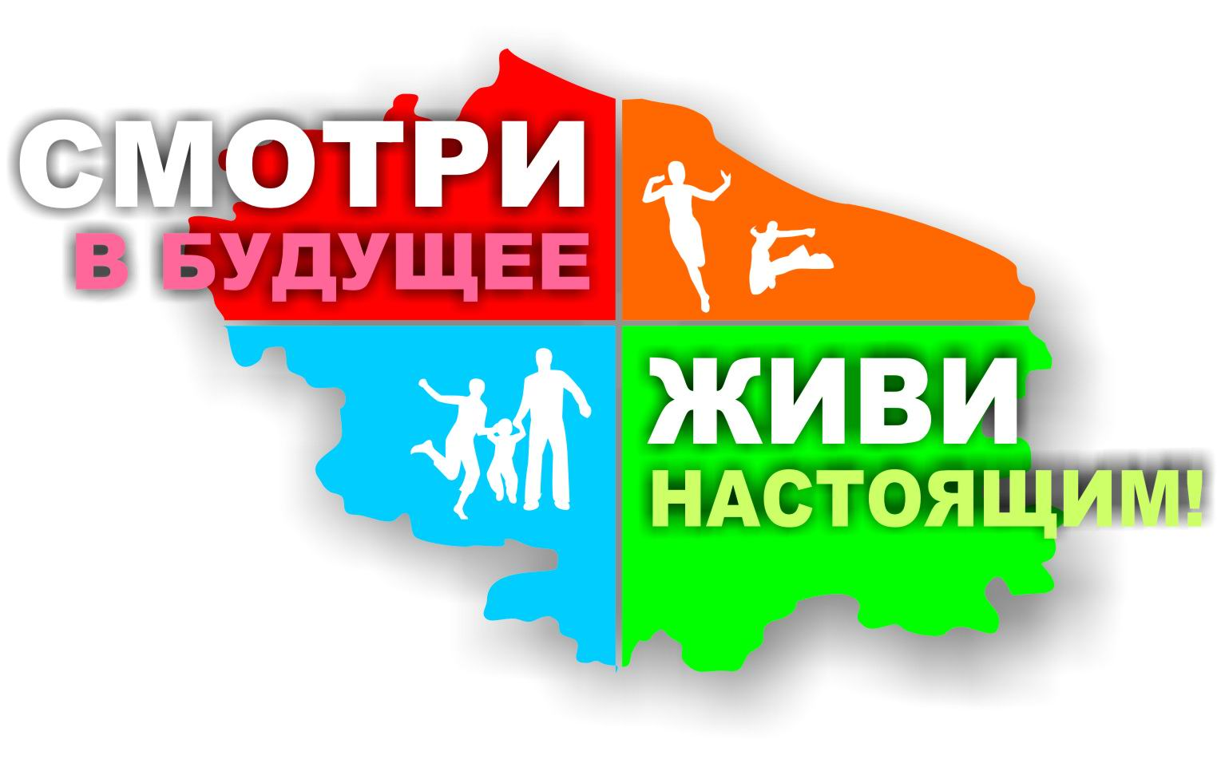

Краснодар 2017

Составитель: - Фоменко Е.А., председатель ЦМК «Воспитание» ГБПОУ КК «КТЭК»

Рецензенты: - Черногорец Е.В., педагог-психолог ГБПОУ КК «КТЭК»

- Налбандян А.В., соц.педагог ГБПОУ КК «КТЭК»

Методическая разработка данного сценария предназначена для проведения открытого внеклассного мероприятия «Подведение итогов программы «Антинарко»: «Как жить сегодня, чтобы иметь шанс увидеть завтра» в целях профилактики у обучающихся пристрастия к пагубным привычкам (алкоголизму, наркомании) и просвещение о последствиях употребления алкоголя, наркотиков, ПАВ; подведение итогов работы учебный год.

Утверждена на заседании ЦМК «Воспитание»

№ 10 от 03.05.2017г.
Председатель ЦМК ____ Фоменко Е.А.

ВВЕДЕНИЕ

Методическая разработка настоящего сценария предназначена для проведения открытого внеклассного мероприятия «Подведение итогов программы «Антинарко»: «Как жить сегодня, чтобы иметь шанс увидеть завтра»
Основные цели мероприятия:
- Профилактика у обучающихся пристрастия к пагубным привычкам (алкоголизму, наркомании).
- Просвещение о последствиях употребления алкоголя, наркотиков, ПАВ.
- Подведение итогов программы «Антинарко» в колледже за 2016-2017 учебный год.
- Закрепление у обучающихся знаний о том, что здоровье - главное условие счастливой жизни.
Профилактическая работа представлена доведением до сведения обучающихся страшной статистики относительно последствий употребления наркотиков и проведением ликбеза о наказании за употребление, распространение и вовлечение несовершеннолетних в противозаконные деяния, связанные с наркобизнесом и ключевые аспекты российского законодательства относительно вышеуказанных преступлений.
План мероприятия включает:
- Представление ведущими страшной статистики, сопровождаемое презентацией и тревожной фоновой музыкой. Выступление ведущих должно напоминать агитбригаду.
- Альтернатива пагубным привычкам представляется презентацией «Герои спорта» под «Марш спортсменов» и номерами художественной самодеятельности и спортивным этюдам, демонстрирующим на практике, чем можно заниматься в свободное время.

СЦЕНАРИЙ
"КАК ЖИТЬ СЕГОДНЯ, ЧТОБЫ ИМЕТЬ ШАНС УВИДЕТЬ ЗАВТРА"
Ведущий 1: Здравствуйте. Мы очень рады вас видеть!
Ведущий 2: Мы говорим вам “здравствуйте”, а это значит, что мы всем вам желаем здоровья! Потому, что здоровье для человека – самая главная ценность.
Ведущий 3: Но, к сожалению, мы начинаем говорить о здоровье лишь тогда, когда его теряем.
Ведущий 1: Давайте вместе ответим на очень важный вопрос: «Как жить сегодня, чтобы иметь шанс увидеть завтра?»
Стадия вызова
Ведущий 2: (подходит студент реквизитом: таблетка, шприц, лопата) А вот и таблетка. Белая таблетка с весёлым изображением зайчика или доллара, или ещё чего-нибудь. Перед дискотекой ты проглотишь её и будешь танцевать без устали всю ночь. Весело? Круто? Прикольно? Рассказать, что происходит с твоим телом?
Ведущий 3: Оно работает с 200 %-ой отдачей. А вот внутренние органы стираются как шестерёнки в машине, которая работает без перерыва. Но машина железная, её можно починить. А твоё тело уже годам к 30 припомнит тебе употребление чудо-таблеток.
Ведущий 1: Наркотик - это лопата: Это очень хорошая лопата. Впервые употребив наркотик, ты нажимаешь на кнопку, и выскакивают из темноты «работяги» в тёмных капюшонах, натянутых на глаза и начинают копать. Это могильщики.
Ведущий 2: Как только ты возьмёшь в руки таблетку или шприц с какой-нибудь гадостью, как только ты употребишь наркотик,- ты должен знать, что первый ком из ямы, которая станет твоей могилой, извлечён.
Ведущий 3: Могильщики приглашают тебя - добро пожаловать! Что? Ты не хочешь? Говоришь, что тебе ещё рано? Что, пожить ещё хочешь, семью завести, стать известным, знаменитым, успешным? Да всё! Забудь! Никто не заставлял тебя употреблять таблетку, спайс или ещё какую-нибудь дрянь.
Ведущий 1: Пускай эти слова войдут в твой мозг живительными витаминами, лекарством-антибиотиком, не позволяй никакой заразе укоротить твою жизнь, жизнь, которая у тебя только начинается и которая прекрасна, как чудо.
Ведущий 2: Наркомания – это: (10 слов, из заглавных букв которых складывается слово «НАРКОМАНИЯ» - таблички с буквами выносят 10 человек – с двух сторон буквы – второй вариант перечеркнут)
Н – неуравновешенность
А – аморальность
Р – рабство
К – кома
О – отрава
М – мания
А – адская боль
Н – неадекватность
И – игра со смертью
Я – яд
Ведущий 3: А ещё крах всех надежд и мечтаний – у наркоманов нет будущего – впереди только смерть!
Ведущий 1: Наркомания - это пустые глаза, оживляющиеся только при виде наркотика!
Ведущий 2: Это - тела, корчащиеся в судорогах "ломки", - мучительного состояния наркотического голода!
Ведущий 3: Это - тяжкие преступления во имя минутного облегчения, порожденного наркотической зависимостью!
Ведущий 1: Это - одна из самых частых причин самоубийств!
Ведущий 2: Это - преступление против человечества со стороны распространителей наркотиков, наркодилеров.
Ведущий 3: Это - золото, оплаченное убитыми душами живых и кровью мертвых!
Ведущий 1: Это - дети, еще не родившиеся, но уже искалеченные в утробе матери!
Ведущий 2: Это - горе миллионов отцов и матерей, жен и мужей!
Ведущий 3: Это - страшная плата за краткий миг искусственной, химической радости!
Ведущий 1: Эта напасть год от года распространяется все больше и больше. Несмотря на принимаемые государством меры, число наркоманов постоянно растёт, особенно среди молодежи.
Ведущий 2: По данным статистики, средний возраст первой наркотической пробы - 14-17 лет. И каждый пятый человек от 11 до 24 лет уже пробовал наркотики.
Ведущий 3: Наркотики - это оружие страшной убойной силы. Каждый год оно убивает миллионы людей. Как защититься от этого оружия? Как жить сегодня, чтобы иметь шанс увидеть завтра?
Ведущий 1: Первый способ защиты - это правдивая информация, это знание. В течение 2016-17 года в коллеже было проведено 160 классных часов, направленных на профилактику «зависимостей» от пагубных привычек среди подростков, 10 встреч с сотрудниками Управления по контролю за оборотом наркотиков ГУ МВД, 25 бесед с сотрудниками наркодиспансера, в каждой группе проводились собрания об уголовной ответственности за распространение и употребление наркотических средств. Мы смотрели ряд видеороликов о губительной силе наркотиков. Помните скорпиона, ползающего рядом с каждым и способного ужалить, стоит только человеку расслабиться и пойти на поводу своего любопытства и желания испытать что-нибудь новое.
Вся правда о наркотиках
Ведущий 2: Что такое наркотики? Это сильнодействующие вещества, вызывающие возбуждённое состояние и парализующие центральную нервную систему. Наркомания - это болезнь. Наркомания почти всегда сопровождается СПИДом, гепатитом, другими заразными болезнями, которые передаются через кровь. Наркоманы часто умирают от передозировки.
Ведущий 3: В этом учебном году мы потеряли одного студента. Он был наркоманом и умер от передозировки. Жаль… оборвалась молодая жизнь. Такая страшная, глупая смерть!
Как всё начинается
Ведущий 1: Давайте представим среднестатистического студента, который не хочет учиться, через день посещает занятия. Слоняясь днями по улицам и подворотням, ничего не делая, скучая, он, конечно, раньше или позже привлечет к себе внимание мнимых друзей и попадает в смертельный капкан, выбраться из которого очень сложно, ведь нужно иметь сильную волю и страстное желание победить зависимость, а где её взять, если человек безвольный, слабохарактерный. И тут начинаются игры со смертью.
Ведущий 2: Дорога в ад будет короткой, всего 4 ступеньки.
Первый шаг: простое любопытство и давление услужливых друзей. Они первый раз технично и ненавязчиво или играя на твоих чувствах и беря «на слабо» предлагают по-дружески, «за компанию», для поднятия настроения, конечно, бесплатно попробовать наркотик, говоря, что один раз ничего не решает. Учти - сети заброшены и вот очередная добыча со временем будет готова на всё, чтобы «продлить кайф».
Ведущий 3: Второй шаг: предупреждение. Вторая стадия зависимости приходит быстро, когда возникает непреодолимая потребность в отраве. На её покупку уходят все деньги. Все мысли направлены только на то, чтобы добыть новую дозу. Самому из этой стадии не выбраться.
Ведущий 1: Третий шаг: дорога в никуда. Это критическая стадия. Доза становится ежедневной необходимостью. Ради новой дозы человек готов на всё: воровство, разбой, убийство.
Ведущий 2: Четвёртый шаг: последний акт трагедии. Для тех, кто кололся, он наступает уже через 6-8 лет. Каждый год в России от передозировки наркотиков умирает 70 тыс. молодых людей, которым не исполнилось и 29 лет. Так заканчивается трагедия, которая начиналась внешне так безобидно.
Ведущий 3: Игра со смертью… Знайте, что человек имеет больше шансов выжить при игре в русскую рулетку – 1 шанс из 7, а наркомания – 100% выстрел в упор и насмерть!
Ведущий 1: Избавиться самостоятельно от наркотической зависимости не возможно, ведь наркотики изменяют сознание, отмирают клетки головного мозга. Остается одно желание в жизни, и оно самое сильное, толкающее даже на преступление – любым путем получить очередную дозу! А если нет, то невыносимая боль – ломка, о ней знают все наркоманы! Принудительное лечение, как вы знаете, эффекта почти не даёт!
Закон против наркотиков
Ведущий 2: Во многих европейских странах производство, хранение, употребление и продажа наркотиков - это уголовное преступление. А в странах Азии только за хранение наркотиков грозит смертная казнь. В нашей стране уголовная ответственность грозит и тем, кто производит, переправляет, сбывает наркотики, и тем, кто их покупает, хранит, подделывает документы для их получения якобы в медицинских целях.
Ведущий 3: Установлено, что каждый наркоман за год втягивает в свою паутину пятерых. При этом очень важно понять два правила. Первое: "добрый" приятель, предлагая травку, таблетку, жвачку бесплатно, преследует свои корыстные цели. Второе: никто из тех, кто пробовал первый раз, не собирался становиться наркоманом. Они лишь тешили своё любопытство, но результатом может оказаться сломанная судьба.
Ведущий 1: Хочется сказать, пока весь народ во главе с президентом стремится поднять престиж страны, возродить патриотизм, поднять экономику, слабые и безвольные – не знают куда себя деть, чем заняться – деградация, потеря генофонда, рождение больных и умственно отсталых детей – вот последствия потребления наркотиков. Они губят жизнь и не только свою, убивают будущее.
Самый надёжный способ защиты
Ведущий 2: Лучше не попадать в этот капкан, избегать находится в компании наркоманов, употребляющих даже т.н. легкие наркотики, которые, так и знай, в итоге приведут к смертельному исходу, только проживут они несколько дольше и смерть на конце иглы застигнет их несколько позже.
Ведущий 3: Излечится на 100% от любой из пагубных зависимостей не возможно, «срывы» происходят зачастую из-за пустяков: алкоголики «топят проблемы» в водке, наркоманы уходят от проблем приняв таблетку или покурив какую-нибудь дрянь, курильщики дымят одну за одной, доводя себя до состояния рака легких.
Ведущий 1: Это прописные истины, о которых все знают с детства, но количество наркоманов только растет. С этим можно и нужно бороться, снова и снова пытаясь спасти чью-то жизнь.
Жизнь - это чудо
Ведущий 2: Мы живём в огромном, прекрасном мире, где столько интересного и удивительного! Нужно только оглянуться вокруг. И вы сразу увидите, что можно противопоставить наркотикам.
Ведущий 3: Есть другой путь – путь стремления к успеху, жизнь ради счастливого настоящего и достойного будущего, ради исполнения тысячи желаний, а не одного и то сомнительного и призрачного.
Ведущий 1: И в заключение хотим сказать, что в любой ситуации человек должен чувствовать помощь и поддержку родных и настоящих друзей.
Ведущий 2: Иммунитет к наркотикам существует. Ты должен быть вооружен знанием о наркотиках и наркомании. Вооружен, значит защищён!
Ведущий 3: Не хочу я смириться с судьбой
И скажу всем девчонкам,
Мальчишкам: «Постой!
Эти игры со смертью
К беде приведут
И для жизни, для счастья
Ничего не дадут».
И совет мой, наверное,
Очень простой,
Скажем дружное «НЕТ»
Этой смерти пустой.
Будет счастлив по-своему
Каждый из вас,
Чтоб костер человеческой жизни
Никогда не погас!
Ведущий 1: Посмотрите на этих красивых, сильных, увлеченных, талантливых, с горящими глазами молодых людей, наших сверстников.
Ведущий 2: Они покажут вам альтернативу скуке и бездействия.
Ведущий 3: Наш лозунг: «Ударим спортом и творчеством по любому виду зависимости!». Найди себе дело по душе! Ты нам нужен! Мы найдем, куда деть твоё свободное время! Присоединяйся к нам!
Ведущий 3: Делай с нами, делай как мы, делай лучше нас!

Это рабочий материал, не вошедший в мероприятие!
Вы говорите о наслаждениях, но вспомните слова, еще в XVII веке сказанные испанским писателем (Грасиан): «Кто входит в дом счастья через дверь удовольствий, тот обыкновенно выходит через дверь страданий».
- На кровати мечется человек. Неведомая сила трясет его, переворачивает навзничь, ломает и душит. Идет «ломка». Организм ждет очередную дозу наркотика. А ее нет. Если ему этот наркотик дадут, он успокоится. Вы называете это удовольствием? А потом все повторится снова. Кто-то внутри требует дани. А если ее не дать? Это и называется наркоманией. Вам подходит такое? А все это началось со стремления к удовольствию.
Слабость человека как раз и используют те, кто всегда готов предложить «таблеточку». Они и травку приготовят. Для начала могут угостить просто так — бесплатно. Им нужно, чтобы новая жертва попала на крючок. Тогда вы полностью в руках торговца. И будете платить ему любые деньги. Именно этого и хотят торговцы тоговлю «счастьем».
Наркоман — это дойная корова, это овца, с которой дерут все три шкуры. Наркомания — это болезнь, которая развивается в процессе употребления тех или иных препаратов. Она заключается в нарастающем изменении порога чувствительности организма к действию наркотика и в формировании зависимости самочувствия человека от наркотика. Известны три основные стадии заболевания:
1- я стадия. Протекает достаточно быстро. Иногда после нескольких приемов у человека развивается психическая зависимость от одурманивающего средства. Это неконтролируемое желание повторять прием этих средств.
2- я стадия. Появляется еще и физическая зависимость от одурманивающего средства. На этой стадии без наркотиков человеку обходиться уже трудно. Они становятся потребностью самого организма.
3- я стадия. Отсутствие наркотиков в организме приводит к страшным физическим страданиям. Нарастает слабоумие. Наблюдается быстрый износ организма, наступает смерть. У человека на этой стадии остается только один интерес — вы догадываетесь какой…
Человек стремился к приятным ощущениям и что же он получил? У подростка-наркомана пропадает интерес к учебе. Новые знания усваиваются с трудом, а полученные быстро улетучиваются. Развивается равнодушие к близким. Наркоман оказывается в зависимости от тех людей, которые имеют наркотики. Эти люди держат его, как собаку, на коротком поводке. Он их раб.
У него нет надежд, нет будущего. Наркоман перестает быть личностью. Он становится слабым и безвольным и все более убеждается в этом. Он — никто.
мы обвиняем людей по легкомыслию употребляющих наркотические вещества. Ведь они приносят вред и себе, и окружающим людям: друзьям, родителям. Мы обвиняем наркодельцов, этих людей, у которых руки по локоть в крови, которые жаждут, как вампиры, чужих страданий и зарабатывающих на них деньги. Главным наказанием преступников должно стать наше желание противостоять этой мерзости. Все, кто нас слышит, запомните — никогда не прикасайтесь к наркотикам!
Наркоманом может стать каждый, независимо от происхождения, образования, возраста и образа жизни.
Каждый находится в зоне риска.
- Погоня за новыми ощущениями может привести к безвыходному лабиринту парка аттракционов, из которого нет выхода.
- Прежде чем сделать первый шаг задумайтесь, чего вы можете лишиться.
- Ведь для того чтобы избежать последствий, нужно вовремя сказать нет.
- Но если шаг уже сделан, не бойтесь обратиться за помощью.
- И помните, что даже из самого сложного и запутанного лабиринта
Выход есть!

